# Introducción

En el presente proyecto de desarrollo de aplicaciones web tiene como finalidad principal la integración y aplicación de los conocimientos adquiridos en los módulos formativos de segundo año, los cuales son: **Desarrollo Web en Entorno Cliente**, **Desarrollo Web en Entorno Servidor**, **Diseño de Interfaces Web** y **Despliegue de Aplicaciones Web. Además de estos, también utilizaremos conocimientos de módulos del primer año para su realización, los cuales son: Lenguaje de Marcas, Bases de Datos y Entorno de Desarrollo.** Este enfoque permitirá abordar de manera integral el proceso de creación de una aplicación web funcional para un campamento infantil, desde el diseño de interfaces hasta su despliegue en un servidor, siguiendo los conocimientos adquiridos en los módulos formativos anteriores.

Utilizaremos para la realización de la aplicación en el entorno del Front-end lenguajes de marcas como HTML y CSS para aplicarle estilo a la web, para la validación de los formularios y aplicarle interactividad y dinamismo a la aplicación utilizaremos JavaScript. Para la parte del back-end, utilizaremos el lenguaje de PHP para la conexión con la base de datos SQL. Para la conexión asíncrona de PHP y JavaScript utilizaremos AJAX.

Para el desarrollo de nuestro proyecto de una manera más sencilla y llevar un orden de la creación de esta, hemos decidido adoptar la metodología ágil SCRUM mediante sprints. Este enfoque combina la flexibilidad y la adaptabilidad de los sprints con los valores fundamentales del espíritu SCRUM: colaboración, aprendizaje constante y orientación hacia un propósito común. A través de la metodología SCRUM por Sprints, buscamos garantizar un desarrollo ágil, eficiente y con un enfoque centrado en las personas, lo que nos permitirá adaptarnos a las necesidades del proyecto y generar resultados de alta calidad.

La finalidad de este proyecto es realizar una aplicación web funcional para un campamento de niños, en la cual los pares puedan obtener información de precios, actividades y eventos pasados, registrarse o reservar plaza. Los monitores podrán observar las actividades que impartirán ese día y la lista de niños que tienen en esa actividad para pasar lista o ver información de ellos, también los monitores podrán enviar un curriculum para optar a conseguir trabajo el campamento.

Los administradores de la página podrán asignar a cada monitor actividades y niños a su cargo además de mirar los niños inscritos y si han pagado la reserva.

Para este proyecto que realizaremos siguiendo las pautas y gustos de nuestro cliente, que en este caso serán nuestros compañeros del ciclo formativo de educación infantil. Además, contaremos con el apoyo del ciclo formativo de marketing para realizar una correcta publicidad de la aplicación.

# Palabras clave

Desarrollo de aplicaciones web, Módulos formativos, Desarrollo Web en entorno Cliente, Desarrollo web en entorno servidor, Diseño de interfaces Web, Despliegue de aplicaciones Web, Front-end, Back-end, HTML, CSS, JavaScript, PHP, SQL, Conexión Asíncrona, AJAX, SCRUM, Sprint, XAMPP.

# Índice

Introducción 2

Palabras clave 4

Índice 5

Módulos formativos aplicados en el trabajo 6

Herramientas y lenguajes utilizados 7

Herramientas de diseño y prototipado 7

Herramientas de desarrollo 8

Lenguajes de programación utilizados 9

Fuentes de información 9

Fases del proyecto 10

Estudio de mercado 10

Análisis de la aplicación 13

Modelo de datos utilizado 14

Diagrama de entidad-relación 18

Modelo relacional 19

Diagrama de casos de uso 20

Diseño de interfaces 21

**Sistema de diseño 21**

**Mokups 24**

**Prototipo interactivo: 29**

# Módulos formativos aplicados en el trabajo

**Diseño de interfaces Web**, en este módulo, se aborda el proceso de conceptualización y creación de las interfaces que los usuarios interactuarán directamente. Este módulo se enfoca en cómo hacer que la aplicación sea atractiva, intuitiva y funcional. Para ello realizaremos: Investigación y análisis de usuarios, creación de wireframes y mockups, experiencia de usuario, interacción de usuarios.

**Desarrollo web en entorno cliente**, en este módulo, abarcaremos, la programación en JavaScript, para realizar validaciones de usuario como formularios, tanto en tiempo real como cuando al enviarlo y realizar además interactividad y dinamismo en la aplicación, dando animaciones y alguna funcionalidad inmersiva con la aplicación.

**Desarrollo web en entorno servidor,** en este módulo, abordaremos la parte de programación del servidor, utilizaremos el lenguaje de PHP, para conectar la aplicación con una base de datos SQL y creando las consultas necesarias para la correcta conexión entre el cliente y el servidor, además usaremos AJAX para la conexión asíncrona de cliente y servidor.

**Despliegue de aplicaciones Web**, en este módulo, se abordará la creación de un servidor y el despliegue de la aplicación en uno, este servidor será un servidor web apache, el cual configuraremos para que los usuarios puedan entrar a ciertas páginas de la aplicación si tienen permiso o no. La aplicación será accesible desde la red y no de manera local con localhost, sino con su propia dirección.

**Bases de datos**, en este módulo emplearemos lo aprendido para realizar una base de datos funcional SQL para albergar la información de los usuarios de la aplicación.

**Lenguaje de marcas**, en este módulo abarcaremos toda la parte de creación de la página y estilo de ella, utilizaremos los lenguajes de HTML y CSS para desarrollarla.

**Entorno de desarrollo**, de este módulo utilizaremos la parte aprendida de Git para crear un repositorio en el que albergaremos los ficheros de la aplicación y llevar una buena gestión de versiones de la aplicación.

# Herramientas y lenguajes utilizados

Para el desarrollo de este proyecto, hemos utilizado diversas herramientas y lenguajes de programación que nos han permitido diseñar, estructurar y desarrollar la aplicación web de manera eficiente.

## Herramientas de diseño y prototipado

• **Figma**: Se ha utilizado para el estudio de los usuarios, la elaboración de la guía de estilo, la creación de wireframes y la generación de mockups interactivos. Además, dentro de Figma, hemos empleado herramientas como **Imagen IA Generate**, que nos ha facilitado la creación de imágenes mediante inteligencia artificial, optimizando el proceso de diseño. Enlace a figma:

<https://www.figma.com/design/3aLE6ziIU2TKafIEQMLCPE/Peque%C3%B1os-Navegantes?node-id=0-1&t=ISDdLIcOvuDTqglQ-1>

• **Canva**: Hemos recurrido a esta herramienta para la elaboración de material gráfico complementario, como banners, iconos y elementos visuales utilizados en la interfaz de la aplicación.

• **Draw.io**: Esta aplicación, la hemos utilizado a la hora de realizar los diferentes diagramas utilizados en la memoria.

• **DALL-E**: Hemos utilizado esta herramienta de IA para generar imágenes para ayudarnos a realizar el logo.

• **Freepik**: Se ha empleado como fuente de imágenes libres de derechos de autor para enriquecer la estética de la aplicación.

• **Google Fonts**: Biblioteca en línea de fuentes tipográficas gratuitas de Google, utilizada para mejorar el diseño de sitios web y documentos.

• **Microsoft Word**: Procesador de textos de Microsoft que permite crear, editar y dar formato a documentos con herramientas avanzadas de escritura y diseño.

• **Paleta de colores online**: Herramienta digital que ayuda a seleccionar combinaciones de colores armoniosas para diseño gráfico, web o branding.

• **Combinar Fuentes online**: Herramienta web que sugiere combinaciones de fuentes tipográficas compatibles para mejorar la estética de un diseño.

• **Adobe ilustrator**: Lo utilizamos para realizar editar y modificar imágenes y hacer imágenes en vectores.

## Herramientas de desarrollo

• **Visual Studio Code**: Este ha sido el editor de código utilizado para la escritura y estructuración del código fuente de la aplicación. Para el desarrollo nos hemos ayudado de extensiones dentro del editor como:

* PHP intelephense
* PHP debug
* Live server
* JavaScript Debugg
* IntelliSense
* HTML format
* CSS Formatter
* Composer
* Code Runner
* Auto rename
* Auto close tag

• **XAMPP**: Se ha empleado como entorno de pruebas, ya que proporciona un servidor Apache y una base de datos MySQL, permitiendo la ejecución y testeo de la aplicación en un entorno local antes de su despliegue.

• **GitHub**: La aplicación se ha gestionado a través de un repositorio en GitHub, lo que ha permitido llevar un control de versiones, realizar copias de seguridad del código y colaborar en equipo de manera eficiente, aquí puedes acceder a nuestro repositorio: <https://github.com/Astaarr/PequenosNavegantes.git>

## Lenguajes de programación utilizados

• **HTML**: Se ha utilizado para la estructura y el contenido de la aplicación web.

• **CSS**: Se ha empleado para aplicar estilos, definir el diseño visual y mejorar la experiencia del usuario.

• **JavaScript**: Ha sido clave para dotar de dinamismo a la aplicación, así como para la validación de formularios y la interacción con el usuario.

• **PHP**: Este lenguaje se ha utilizado para la conexión con la base de datos, permitiendo la gestión del servidor y la ejecución de consultas.

• **SQL**: Se ha utilizado para la creación y administración de la base de datos, gestionando la información almacenada en la aplicación.

• **AXIOS**: Es una librería de JavaScript que se usa para hacer solicitudes HTTP desde el navegador o desde Node.js que permite enviar y recibir datos de servidores de forma sencilla, trabajando con promesas para manejar las respuestas. Es comúnmente utilizada para conectarse a APIs y obtener o enviar información en formato JSON.

## Fuentes de información

Además de las herramientas mencionadas, hemos recurrido a diversas fuentes de información en internet para documentarnos sobre buenas prácticas de desarrollo, soluciones a problemas específicos y referencias de diseño y usabilidad.

Gracias a esta combinación de herramientas y tecnologías, hemos logrado desarrollar una aplicación funcional, optimizada y visualmente atractiva.

# Fases del proyecto

## Estudio de mercado

En esta investigación documental sobre los campamentos, hemos estudiado una variedad de campamentos, las características, tendencias y oportunidades de estos. Nuestro objetivo principal es entender qué buscan las familias en estos campamentos y qué factores determinan su elección. También queremos identificar áreas de mejora y oportunidades de innovación en cada tipo. Para este estudio, nos hemos centrado en 4 tipos en concreto de campamentos, Inmersión lingüística, deportivos, educativos y de aventuras.

**Campamentos de inmersión lingüística**. Es una experiencia educativa en la que los participantes se sumergen completamente en un nuevo idioma a través de actividades interactivas y divertidas. Durante el campamento, los niños y jóvenes participan en juegos, talleres, y proyectos en equipo que fomentan el uso constante del idioma objetivo. Además de mejorar sus habilidades lingüísticas, los participantes desarrollan competencias comunicativas, culturales y sociales.

**Campamentos deportivos**. Es un programa en el que los participantes practican y aprenden diferentes disciplinas deportivas de manera activa y divertida. A través de juegos, entrenamientos, y actividades en equipo, los niños desarrollan habilidades físicas, técnicas y sociales, además de promover valores como el trabajo en equipo, la superación personal y el respeto por los demás, todo en un entorno dinámico y saludable.

**Campamentos educativos**. Es un programa diseñado para que los niños aprendan y desarrollen nuevas habilidades de forma entretenida y participativa. A través de actividades temáticas como ciencias, arte, tecnología o idiomas, se fomenta el aprendizaje práctico y la creatividad, complementando la educación tradicional. El objetivo es que los niños adquieran conocimientos de forma divertida, potencien su curiosidad y descubran nuevas áreas de interés en un ambiente social y de apoyo.

**Campamentos de aventura.** Es un programa centrado en actividades al aire libre que fomentan la exploración, el contacto con la naturaleza y el desarrollo de habilidades físicas y de supervivencia. Los participantes disfrutan de experiencias como senderismo, escalada, tirolina, orientación y actividades acuáticas, promoviendo el trabajo en equipo, la autonomía y el espíritu de aventura.

Cada tipo de campamento responde a necesidades y preferencias específicas de las familias. Actualmente, la personalización, la seguridad y la innovación son factores clave para captar la atención del mercado.

Los campamentos urbanos son programas diseñados para niños y adolescentes que se desarrollan dentro del entorno urbano, permitiendo a los participantes regresar a casa cada día. En estos los niños pueden tener experiencias únicas y enriquecedoras, estar en un entorno seguro y profesional fomentar sus habilidades sociales, realizar nuevas amistades y fomentar su diversión y aprendizaje.

La temática elegida para nuestro proyecto es un campamento marino.

los principales usuarios para nuestra aplicación son Padres, niños y monitores. Los padres, principalmente entre 30 y 45 años, que buscan actividades para sus hijos durante las vacaciones escolares. Muchos de ellos trabajan y necesitan soluciones de confianza para cuidar a sus hijos durante el día. Niños entre 6 y 7 años, que son los destinatarios finales del campamento. Aunque no suelen tomar la decisión de asistir, es importante que las actividades les resulten atractivas. Profesionales de la educación interesados en colaborar con el campamento o en buscar oportunidades laborales temporales.

Para el estudio de la competencia, hemos realizado un benchmark con dos aplicaciones de campamentos de las cuales hemos sacado las siguientes conclusiones.

La primera aplicación es <https://aulajoven.com> de la cual sacamos conclusiones positivas como el slider con imágenes de calidad e indicado como moverte a través de el  
botón de buscar para un acceso más rápido a la información que el usuario quiere  
header estático, para que el usuario pueda ir directamente a la opción que quiera sin tener que subir hasta arriba de la página web, fotos de buena calidad y con efecto cuando pasas por encima el ratón, incluye información necesaria como ubicación, número de teléfono y correo electrónico, es muy minimalista y simple, lo necesario para una versión para el móvil mantiene el logo en pequeño arriba y con una cruz bastante intuitiva para el usuario pueda cerrarlo y El sistema para buscar está muy bien implementado.

Además de conclusiones negativas como, difícil de leer el logo ya que tiene casi el mismo color que el fondo el texto es difícil de leer por el poco contraste que hace, no tiene CTA, lo que complica al usuario la experiencia de apuntarse, mucho texto que puede aburrir a los clientes y difícil de leer por el color del texto y del fondo, el texto debería de estar justificado para que sea algo más fácil de leer y lleve una simetría, el texto de algunas imágenes en color blanco no se puede leer, mala elección de tonalidad de color para usar texto de color blanco, footer muy cargante y muy grande, se podría optimizar mucho más y que el usuario no se agobie con tantas cosas, los elementos no están bien alineados.

La segunda aplicación es [aventurarte.es](https://www.aventurarte.es/) la cual se sacan las siguientes conclusiones positivas, La página web presenta un diseño moderno y atractivo que destaca desde el primer momento. El video interactivo en el header capta la atención del usuario de manera dinámica, mientras que la imagen con relieve sobre el video añade profundidad y dinamismo visual. El contraste de colores está muy bien logrado, y se aprecia una paleta vibrante y armónica que mejora respecto a los tonos de la cabecera. La estructura es simple, correcta y funcional, lo que facilita la navegación y ofrece una experiencia intuitiva.

Además de conclusiones negativas como, mala elección paleta de colores, demasiada cantidad de colores, mala distribución de los elementos de la cabecera poco contraste entre el video y los textos, demasiados colores, el fondo amarillo produce un mal contraste con el botón CTA por ejemplo, y desentona con el azul del cuadro de imágenes, demasiado texto y elección errónea del color de fondo.

Además del estudio de aplicaciones de otros campamentos, se ha estudiado el perfil de futuros usuarios de la aplicación, hemos creado el perfil de un padre, un niño y un monitor para estudiar un poco sobre cómo podrían ser y las necesidades que estos tendrían con respecto a la aplicación, sus objetivos, frustraciones y motivaciones de esta.

Después se realizó un estudio del punto de vista de cada usuario ideando posibles soluciones para sus preocupaciones, se realizó mediante una lluvia de ideas sobre cómo se podría ayudar con nuestra aplicación a los futuros usuarios y mediante un gráfico en escala al esfuerzo y el impacto de cada posible solución se pudo estudiar que sería bueno implementar y que no para que los usuarios estén a gusto a la hora de usar nuestra aplicación web.

## Análisis de la aplicación

La aplicación tiene como objetivo ofertar un campamento para niños de 6 a 7 años a empresas, colegios, ayuntamientos y padres con el fin de organizarlos.

Los usuarios y roles para esta aplicación son padres, monitores, niños y empresas que quieran tanto trabajar en el campamento o contratar el campamento.

En ella se podrán realizar diversas consultas como padre o empresa se podra: registrarse, contactar con el personal, reservar un campamento, tener información de las actividades destacadas, antiguas ediciones del campamento, ver reseñas de persona. Como monitor podremos unirnos como trabajadores, observar el funcionamiento del campamento, actividades que se realizan o la gestión que se utiliza para organizar a los niños.

La aplicación debe contener una página principal o home en la que podremos observar información acerca del campamento, alguna información destacada sobre las actividades, precios y reseñas. Además de esto también contara con un menú donde podremos dirigirnos a secciones de ella en específico como, por ejemplo, más información sobre el campamento, contacto, información del personal, algunas antiguas ediciones que se realizaron del campamento. Debe tener un inicio de sesión para cada miembro, Administrador, padres, colegios, empresas, o miembros del personal. En las cuales iniciarían sesión para observar información respecto a su cuenta y lo que el pude hacer en la aplicación.

Esta debe ser muy fácil de entender para las personas y no muy confusa con su funcionabilidad, debe ser clara y no liosa de entender para todo tipo de personas.

La aplicación debe ser segura de usar, puesto que en ella se realizarán inicios de sesión, para introducir datos importantes y sensible sobre menores y mayores de edad. Los usuarios deben sentirse seguros de que sus datos no estén a disposición de todo el mundo.

El rendimiento debe ser optimo, lo importante es que la aplicación no cuente con cuelgues o deficiencia a la hora de su desarrollo, debe ser estable y no confuso, no nos llevara a otro apartado si seleccionamos uno en concreto.

En la aplicación, para el inicio de sesión como usuario también se dispondrá de la opción de entrar y registrarse con la cuenta de Google y Apple ID

## Modelo de datos utilizado

Para la aplicación, se utilizará una base de datos MySQL, para realizar dicha base, tenemos que seguir unos pasos concretos y hacerla de modo que corresponda con la funcionalidad de nuestra aplicación. Primero debemos realizar el modelo Vista controlador, después haremos el modelo relacional. Además de estos dos modelos también realizaremos el diagrama de casos de uso.

Las tablas para usar en la base de datos son:

* Actividad: consta de 3 columnas, ID, nombre y descripción. ID es un campo de tipo INT con autoincremento con 11 caracteres de longitud siendo la clave primaria. Nombre es un campo de tipo VARCHAR con 100 caracteres de longitud. Descripción es un campo de tipo TEXT.
* Admin: consta de 3 columnas id_admin, email y password. Id es un campo de tipo INT de 11 caracteres, con autoincremento además de ser la clave primaria. Email es de tipo VARCHAR con 100 caracteres de longitud. Password es de tipo VARCHAR con 255 caracteres de longitud, cada contraseña esta cifrida.
* Asistencia: consta de 5 columnas, ID_asistencia, fecha, asistió, ID_hijo y ID_grupo. ID_asistencia es un campo de tipo INT de 11 caracteres de longitud con autoincremento además de ser la clave primaria, fecha es un campo de tipo DATE, asistió es un campo TINYINT con 1 carácter de longitud, ID_hijo un campo de tipo INT de 11 caracteres es una clave foránea de la tabla hijo y la columna ID_grupo es de tipo INT de 11 caracteres de longitud es una clave foránea de la tabla grupo.
* Grupo: es una tabla con 3 columnas. Id_grupo, nombre y ID_monitor. La columna ID_grupo es la clave primaria cuenta con 11 caracteres de longitud y es autoincrementada. Nombre es de tipo VARCHAR con 100 caracteres de longitud. ID_monitor es una clave foránea de la tabla monitor, es un campo INT de 11 caracteres de longitud.
* Campamento: es una tabla que cuenta con 9 columnas, ID_campamento, nombre, fecha_inicio, fecha_fin, precio, ID_programacion, municipio, dirección y código_postal. ID_campamento es la clave primaria es un campo de tipo INT con 11 caracteres de longitud. Nombre es un campo de tipo VARCHAR con 100 caracteres de longitud. Fecha_inicio y fecha_fin son campos de tipo DATE. Precio es un campo de tipo DECIMAL (6,2). ID_programacion es una clave foránea de la tabla programación_actividad de tipo INT con 11 caracteres de longitud. Municipio es un campo de tipo TEXT, dirección es un campo de tipo TEXT. Código_postal es un campo de tipo VARCHAR de 5 caracteres de longitud.
* Comunicación: tabla de 7 columnas, ID_comunicacion, fecha, asunto, mensaje, ID_padre, ID_hijo y ID_hijo. ID_comunicacion es la clave primaria, de tipo INT de 11 caracteres de longitud. Fecha es un campo de tipo DATE. Asunto es un campo de tipo VARCHAR de 100 caracteres de longitud. Mensaje es un campo de tipo TEXT. ID_padre es una clave foránea de la tabla padre, es un campo INT de 11 caracteres de longitud. ID_hijo es una clave foránea de la tabla hijo, es un campo INT de 11 caracteres de longitud. ID_monitor es una clave foránea de la tabla monitor, es un campo INT de 11 caracteres de longitud.
* Hijo: esta tabla cuenta con 9 columnas, ID_hijo, nombre, apellidos, fecha_nacimiento, medicación, alergias, datos_adicionales, ID_padre y ID_grupo. ID_hijo es la clave primaria cuenta con 11 caracteres de longitud y es autoincrementada. Nombre es una columna de tipo VARCHAR de 100 caracteres de longitud. Apellidos es una columna de tipo VARCHAR de 100 caracteres de longitud. Fecha_nacimiento es un campo de tipo DATE. Medicación es un campo de tipo TEXT. Alergias es un campo de tipo TEXT. Datos_adicionales es un campo de tipo TEXT. ID_padre es una clave foránea de la tabla padre, es un campo INT de 11 caracteres de longitud. ID_grupo es una clave foránea de la tabla grupo, es un campo INT de 11 caracteres de longitud.
* Inscripción: cuenta con 5 columnas, ID_inscripción, fecha_inscripcion, id_hijo, ID_campamento, estado_pago. ID_inscripción es la clave primaria cuenta con 11 caracteres de longitud y es autoincrementada. Fecha_inscripcion es de tipo DATE. ID_hijo es una clave foránea de la tabla hijo, es un campo INT de 11 caracteres de longitud. ID_campamento es una clave foránea de la tabla campamento, es un campo INT de 11 caracteres de longitud. Estado_pago es un campo de tipo ENUM y puede estar `pendiente`, `pagado` o `no pagado`.
* Monitor: esta tabla cuenta con 8 columnas, id_monitor, DNI, nombre, apellidos, password, email, teléfono, curriculum. ID_monitor es la clave primaria cuenta con 11 caracteres de longitud y es autoincrementada. DNI es un campo de tipo VARCHAR con 9 caracteres de longitud. Nombre es una columna de tipo VARCHAR de 100 caracteres de longitud. Apellidos es una columna de tipo VARCHAR de 100 caracteres de longitud. Password es un campo de tipo VARCHAR con 255 caracteres y la contraseña está cifrada. email es una columna de tipo VARCHAR de 100 caracteres de longitud. teléfono es una columna de tipo VARCHAR de 16 caracteres de longitud. Curriculum es un campo de tipo TEXT.
* Padre: cuenta con 9 columnas, ID_padre, DNI, nombre, password, email, telefono, token_login, código_restablecer, token_restablecer. ID_padre es la clave primaria cuenta con 11 caracteres de longitud y es autoincrementada. DNI es un campo de tipo VARCHAR con 9 caracteres de longitud. Nombre es una columna de tipo VARCHAR de 100 caracteres de longitud. Apellidos es una columna de tipo VARCHAR de 100 caracteres de longitud. Password es un campo de tipo VARCHAR con 255 caracteres y la contraseña está cifrada. email es una columna de tipo VARCHAR de 100 caracteres de longitud. teléfono es una columna de tipo VARCHAR de 16 caracteres de longitud. Token_login en esta columna se guardará el token que se creará para el guardado de la contraseña al darle al recordar esta es de tipo VARCHAR y cuenta con 255 caracteres de longitud. Codigo_restablecer, en esta columna se guardará el código para restablecer la contraseña esta es de tipo Varchar con 255 caracteres de longitud. Token_restablecer, esta guardara el token necesario para poder restablecer la contraseña, esta es de tipo VARCHAR y cuenta con 255 caracteres de longitud.
* Programación_actividades: esta tabla cuenta con 6 columnas, id_programacion, id_actividad, id_grupo, hora_inicio, hora_fin y lugar. Id_Programacion es la clave primaria, esta es de tipo INT con 11 caracteres de longitud y cuenta con autoincremento. Id_actividad es una clave foránea de la tabla actividad, cuenta con 11 caracteres de longitud y es de tipo INT. Id_grupo es una clave foránea de la tabla grupo, cuenta con 11 caracteres de longitud y es de tipo INT. Hora_inicio y hora_fin son dos campos de tipo DATE. Lugar es de tipo VARCHAR cuenta con 255 caracteres de longitud.

## Diagrama de entidad-relación

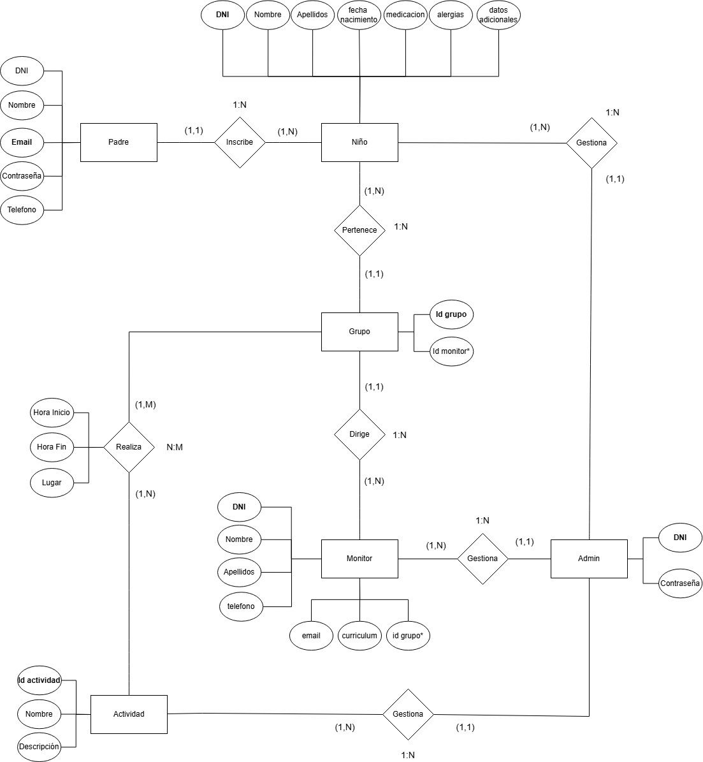

## Modelo relacional

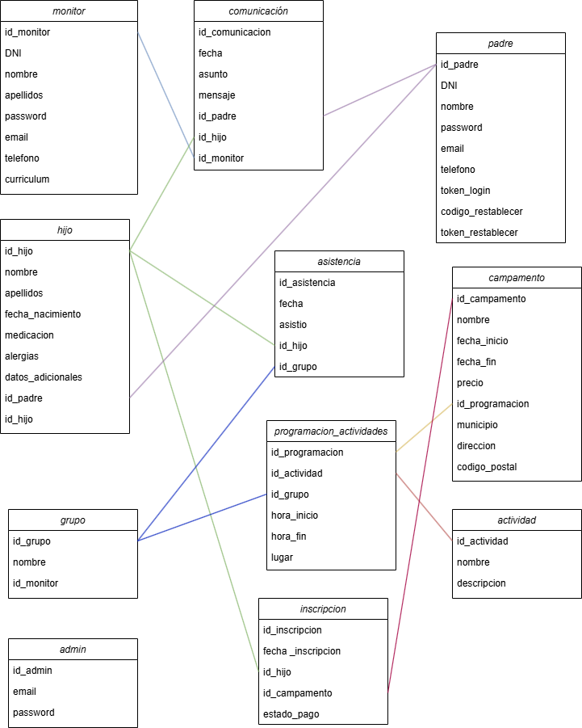

## Diagrama de casos de uso

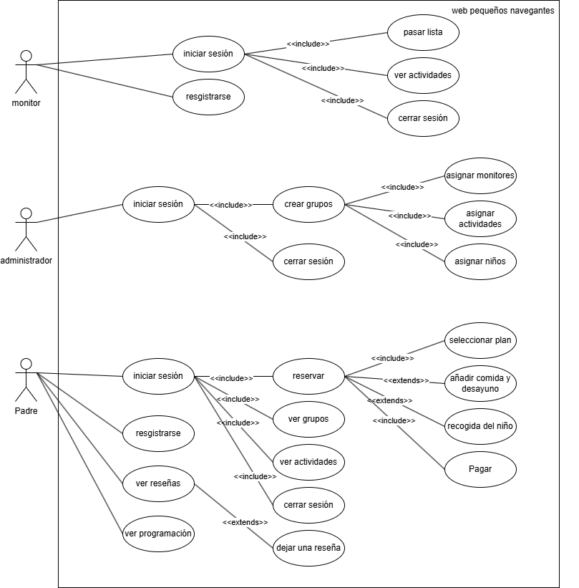

## Diseño de interfaces

En este apartado, exploraremos los principios y buenas prácticas del diseño de interfaces, centrándonos en aspectos como la usabilidad, la coherencia visual y la optimización de la experiencia del usuario. Además, se abordará la importancia de los sistemas de diseño para garantizar una identidad sólida y una navegación fluida.

Sistema de diseño**:** en este apartado abordaremos todo lo referido a la guía y componentes que aseguran la coherencia visual y funcional en la creación de interfaces. Su implementación facilita el trabajo en equipo, optimiza los procesos de diseño y desarrollo, y mejora la experiencia del usuario al mantener una identidad unificada en todos los productos.

* Logo de la aplicación: el ancla central es el elemento principal del diseño, simbolizando estabilidad, aventura y el espíritu marítimo que define al campamento. El texto curvo que se ubica en la parte tanto superior como inferior creando un efecto circular, aporta dinamismo y equilibrio visual. Las olas actúan como separadores son tres ondas a cada lado que refuerzan la conexión con el agua y la tipografía moderna y en mayúsculas que transiten confianza y claridad.

* Paleta de colores: La paleta de colores recoge los principales colores que usa la aplicación, estos colores tienen que combinar de manera que no sea una carga visual para los usuarios de la aplicación, para ello se utilizó una paleta con colores relacionados con el mar, marineros, islas, etc.
  + El color principal es el #0184DC
  + El color secundario es el #071528
  + El color blanco utilizado es el #ffff
  + El color negro utilizado es el #1a1a1a
  + El color gris utilizado es el #222
  + El color de error es el #FF4444
  + Color de disable es el #666666
* Tipografía: Para la aplicación se utilizó dos tipos de fuentes diferente. En primer lugar, se utilizó la tipografía poppins bold para títulos principales en 56px, para títulos de sección en 48px y para los subtítulos de sección en 24px. Para los énfasis utilizaremos open sans bold a 16px y para el párrafo open sans regular a 24px.

* Iconografía: Para la aplicación se utilizó distintitos iconos para ayudar a la comprensión de varias secciones o para cambiarlos por frases o palabras que las personas interpretan mejor. Estos deben ser fáciles de leer tanto para niños o como para adultos.

Mokups: En este apartado se mostrará el diseño de las páginas importantes de la aplicación.

Página principal:

Página eventos:

Pagina monitores:

Pagina sobre nosotros:

Página de login:

Página de inicio sesión:

Página de registro:

Pagina mi perfil:

Header:



Footer:

Página de cambio de contraseña:

Página de editar información:

Prototipo interactivo: para poder observar el prototipado de la aplicación se deberá acceder a Figma mediante el siguiente enlace. en este podremos observar y probar el funcionamiento del prototipo de nuestra aplicación, y observar alguna de sus funciones.

[Enlace para acceder al prototipo web.](https://www.figma.com/proto/3aLE6ziIU2TKafIEQMLCPE/Peque%C3%B1os-Navegantes?node-id=425-9094&p=f&t=Cxzbgt3QFlgucVSZ-1&scaling=scale-down&content-scaling=fixed&page-id=1%3A6&starting-point-node-id=425%3A9094)